Драстично увеличение на временните договори в Европа

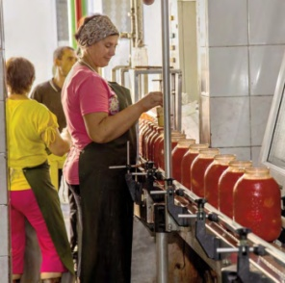

Повече от един на всеки десет души в Европейския съюз биват наети на временни договори, въпреки че по-голямата част от тях биха предпочели постоянен такъв. От една страна временните договори помагат на работодателите да управляват търсенето на труд, но от друга страна носят множество недостатъци на работниците и служителите, като например несигурност на работните им места и по-ниско заплащане.
В продължение на поне три десетилетия временната заетост се разпростира във все повече европейски държави. Това се дължи до голяма степен на проведените реформи, които отслабиха законодателството в защита на работещите и предоставиха на работодателите по-голяма гъвкавост с цел да бъдат в състояние да управляват своята работна ръка съобразно постоянно променящата се среда и нуждата от понижаване на разходите. Наетите на временен договор могат да бъдат освободени най-лесно от всички работници като просто не бъдат подновени договорите им и именно по този начин разходите биха могли да бъдат сведени до нула, когато и ако се налага; да се прекрати постоянен трудов договор представлява една в пъти по-трудна и скъпо струваща задача.
Броят на временно наетите служители е нараснал с 25% в рамките на ЕС27 за през периода от 2001 г. до 2012 г., в сравнение с ръст от „само” 7% при работещите на постоянен договор. Докато този по-висок растеж на практиката за наемане на временни договори се наблюдава в две трети от страните на ЕС, абсолютните първенци в това отношение са следните пет държави: Полша (2 милиона души), Германия (1,1 милиона души), Италия (900 000 души), Франция (400 000 души) и Холандия (300,000 души). В същото време, Испания изгуби почти половин милион временни работни места за същия период, а Великобритания - почти 140 хиляди.

Въздействието, което кризата оказа
Равнищата на временната заетост спаднаха драстично след старта на икономическата криза през 2008 г. като предприятията и компаниите, на които се наложи да намалят броя на работната си ръка, избраха да не подновят договорите на временно наетите си служители като първоначална реакция. В Испания временно наетите служители пострадаха в най-голяма степен от промените в пазара на труда, като техния нетен брой се понижи с 1,2 милиона в периода между 2008 и 2012 година.
В това отношение цифрите се промениха бързо след пика на кризата. Несигурността на икономическите показатели подтикна работодателите към все по-често срещания избор да сключват договори за временна заетост, отколкото по-рано: между 2010 г. и 2012 г. половината от ново-наетите попълнения в трудовите колективи са били наети на временни договори. Сравнение може да бъде направено с 40% през 2002 г., като най-впечатляващ е техният дял в Испания и Полша, а именно около 80%.
През 2012 г. 13% от всички служители в целия ЕС27 са работили в условията на временно наемане. Сравнение може да бъде направено със съответния процент през 2001 г., а именно - 11%. Съществени са различията в отделните държави, които надлежно са илюстрирани на фигурата по-долу. Над една четвърт от работещите хора биват наети на временни договори в Полша през 2012 г. и над една пета съответно в Испания и Португалия, докато процентите са значително по-ниски (5% и надолу) в Латвия, България, Естония, Литва и Румъния.
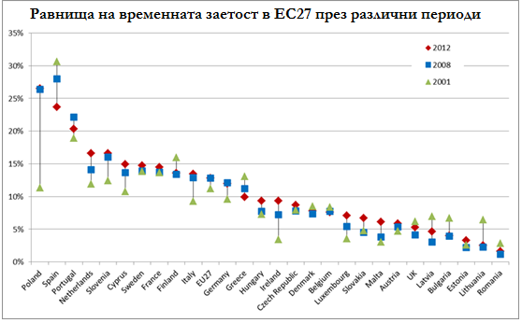Източник: Годишно изследване на заетостта в ЕС

Принуждаване към временен статут на заетост

Съществува ли проблем по отношение на временната заетост? В един от последните доклади на Eurofound бе посочено, че има сериозен повод за притеснение.

На първо място - повечето работещи в ЕС са с временен статут на заетост не по свой избор - 64% от тях заявяват, че са наети на временни договори единствено поради причината, че не могат да намерят постоянно работно място. Преходът от временна към постоянна заетост не винаги е лесен. В периода между 2011 и 2012 г. само един на всеки пет временно-наети служители в ЕС са успели да преминат към постоянна заетост. Подобна част от хората преминават в капана на безработицата. Тук е важно да се отчете, че съответната цифра, отнасяща се до постоянно-наетите служители е много по-ниска, а именно - 7%.

По-ниско заплащане

На второ място – на служителите, работещи на временен трудов договор, се плаща по-малко отколкото на колегите им, наети на постоянен договор. Съгласно анализ на Eurofound относно структурата на заплатите (SES) от 2010 г. , те получават средно с 19% по-малко от останалите си колеги в ЕС. Подобна негативна тенденция в заплащането се наблюдава във всички 19 страни от ЕС, изследвани по онова време от анализа на Eurofound, с изключение единствено на Естония. Различието в заплащането е по-осезаемо в страните с по-висок процент на работници и служители, наемани с временни договори. Разлика в заплащането се отчита дори когато се направи съпоставка между временно-наетите служители и тези, наети на непълен работен ден например, което от своя страна сочи, че по-ниските заплати на временните служители не се дължат единствено на кратката им служба на работните места.
Налице е и отрицателно различие по отношение на заплатите, изчислено на около 14% и дължащо се на временния статут на работещите в средно-статистическите фирми във всички държави с изключение на Литва. Това означава, че временни работници и служители често получават по-ниски заплати от постоянно-наетите им колеги. Означава и че това е често срещана характеристика на почти всички компании, тъй като временните служители са по-склонни да се съгласят с относително по-ниските равнища на заплащане.

Сегментация на пазара на труд

Някои от констатациите в доклада на Eurofound навеждат към мисълта за съществуване на сегментация на пазара на труд в множество държави-членки на ЕС – т.е. работната сила е стартирала с разделението си в два основни сегмента (групи) с ограничена мобилност между тях. Този сегмент, в който временно-наетите служители са по-склонни да попаднат, се характеризира с по-висока несигурност на работното място, по-ограничени перспективи на пазара на труд и по-ниски нива на заплащане, докато същевременно другият сегмент, най-често съставен основно от работещи на постоянен договор, се „радва” на по-високи равнища на сигурност на труда , по-добро заплащане и по-широки възможности за кариерно развитие.

